**Комсомольцы в моей семье**

Я всегда задавалась вопросом, кто такие комсомольцы? С этим вопрос я пошла к родителям.

И вот что они мне рассказали: «В то время наша страна называлась СССР. Комсомольцы – это старшие наставники пионеров и помощники коммунистов».

Моя мама Затылкина Надежда Константиновна и папа Затылкин Вячеслав Николаевич рассказывали о том, что прежде чем вступать в комсомольскую организацию, нужно было написать заявление и быть достойным такой чести, потому что принимали не всех. А те, кто был принят, получали комсомольский билет и на груди носили комсомольский значок как знак отличия. У них проводились собрания на разные темы.

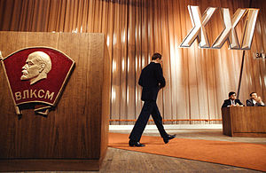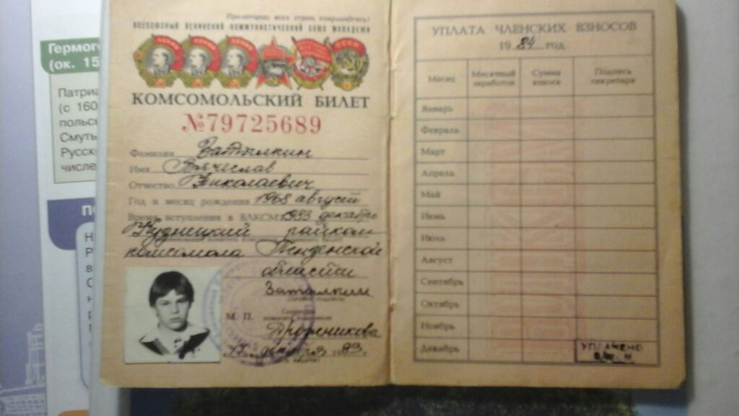

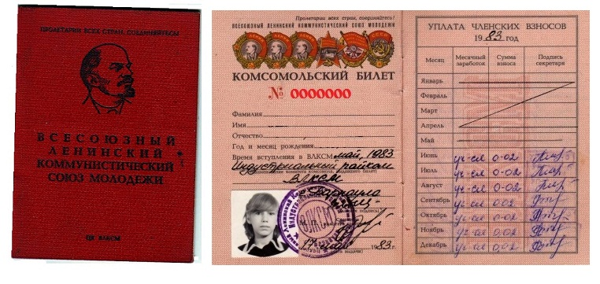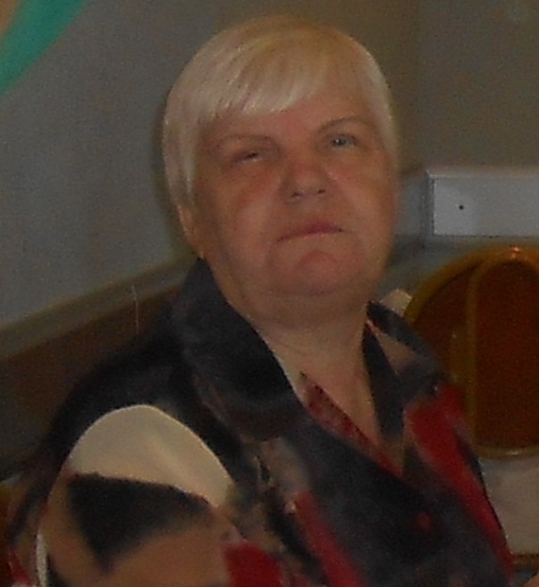Моя бабушка Затылкина Тамара Александровна вступила в комсомол в 1961 году, когда ей исполнилось 15 лет. К вступлению в комсомол тогда серьёзно готовились. Тех, кто плохо учился или нарушал дисциплину, не принимали. Нужно было хорошо выучить устав комсомола и добросовестно выполнять обязанности, записанные в Уставе. Приём в комсомол проходил в райкоме комсомола. Это было торжественно и волнительно. За нарушение Устава или дисциплины могли исключить из комсомола, а это считалось серьёзным наказанием.

Мой дедушка Затылкин Николай Иванович тоже оказался активным комсомольским работником в прошлом. Он вступил в комсомол в 1959 году. В 1966 году дед стал помощником секретаря комсомольской организации Пензенской области, Сосновоборского района, села Щукина.

Сейчас уже нет в живых моих бабушки и дедушки, но все воспоминания, которые они мне рассказывали, когда были живы, я сохраню на всю жизнь и буду рассказывать о своих почётных родственниках своим детям.

Выполнила:

ученица 7 «Б» класса

МБОУ СОШ № 8

им. П.А. Щипанова города Кузнецка

Затылкина Дарья

Руководитель:

учитель русского языка и литературы

Злодеева Наталья Владимировна